**一、预订场地流程图**

计算订单价格

否

是

获得预订时令区间的门市价格标准

获得预订时令区间的会员价格标准

顾客是否为会员？

时间区间确定为全年

否

确定预订时间属于哪个时令区间

是

预订场地是否分时令?

收银员选择预订时间区间并输入顾客信息

收银员选择预订场地

开始

生成订单

结束

无论什么会员卡，采用统一的计价标准

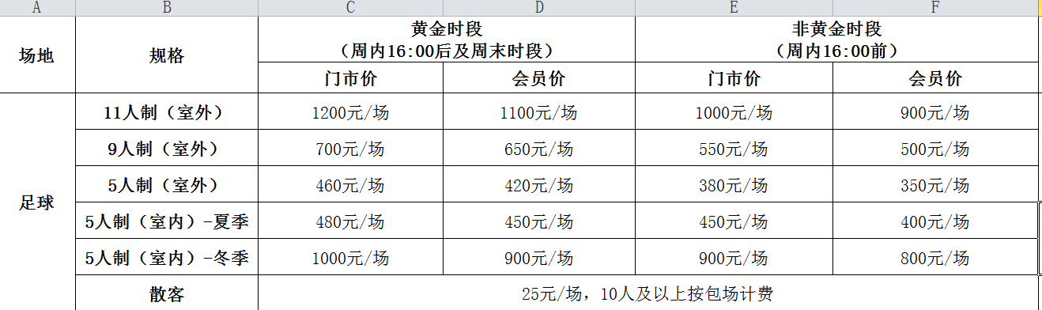

**二、结算订单流程图**

开始

结束

将订单状态改为已支付，并记录日志

收银员选择支付方式

生成结算金额

收银员选择折扣率

收银员选择订单